LMC自动化项目--程序设计文档

作者: Genie Sun

日期: 2016-07-12

版本: 1.04

修订历史

|  |  |  |  |
| --- | --- | --- | --- |
| 版本 | 操作 | 操作人 | 日期 |
| 1.00 | 创建 | Genie Sun | 2016-07-12 |
| 1.01 | 更新 | Steven Sun | 2016-09-09 |
| 1.02 | 更新 | Steven Sun | 2016-09-11 |
| 1.03 | 更新 | Steven Sun | 2016-09-12 |
| 1.04 | 更新 | Steven Sun | 2016-11-15 |

目录

1 介绍 3

1.1 背景 3

1.1.1 运行环境 3

1.1.2 页面模块 3

2 架构概述 4

2.1 设计 4

2.2 目录结构 4

2.3 语言，统一编码和国际化问题 14

3 配置文件 15

3.1 club/webroot/web-inf/classes/ applicationContext.xml 15

3.2 FcService/web-inf/web.xml 15

3.3 FcService/WebRoot/WEB-INF/classes/ftpConn.properties 15

4 程序 16

4.1 代码片段 16

4.1.1 Raw表的action 16

4.1.2 有效数据表的action 16

4.1.3 OB后表的action 16

4.1.4 下发表的action 17

4.1.5 LMC半自动化定时任务开发 17

4.1.6 手动上传data_raw_temp的action--原有页面基础上修改 18

4.1.7 清理后总表的action--原有页面基础上修改 19

# 介绍

## 背景

根据伟门的需求，照程科技完成数据库脚本用以自动化清洗数据，并提供页面进行部分表的查询修改。

### 运行环境

1. window7
2. Apache 6.0.45
3. Java JDK 1.7
4. Oracle 11g

### 页面模块

* + - Raw表\有效数据表\OB后表\下发表
      1. 按条件查询数据并显示
      2. 下载(TXT格式) ,下载(EXCEL格式) : 查询出来的数据
    - 活动基本信息维护页面/活动名清洗归类
      1. 新增活动基本数据
      2. 根据条件查询数据并显示
      3. 能够编辑查询出来的条件并更新
      4. 下载(TXT格式) ,下载(EXCEL格式) : : 查询出来的数据
      5. 下载(全表的数据)
    - 活动数据处理流程维护/活动渠道归类
      1. 新增活动基本数据
      2. 根据条件查询数据并显示
      3. 能够编辑查询出来的条件并更新
      4. 下载(TXT格式) ,下载(EXCEL格式) : : 查询出来的数据
      5. 下载(全表的数据)
      6. 批量导入数据
    - 特殊下发规则/更换标签规则/平均分配经销商脚本
      1. 新增
      2. 根据条件查询数据并显示
      3. 能够编辑查询出来的条件并更新
      4. 下载(TXT格式) ,下载(EXCEL格式) : : 查询出来的数据
      5. 下载(全表的数据)

# 架构概述

## 设计

使用JAVA + ORACLE + JS + CSS来实现数据查询，插入，编辑，下载。

使用ORACLE存储过程和数据库定时任务执行全自动化脚本。

## 目录结构

1. 前台（页面及脚本）

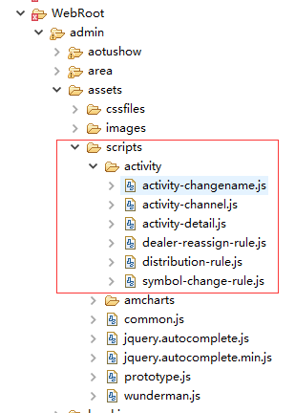

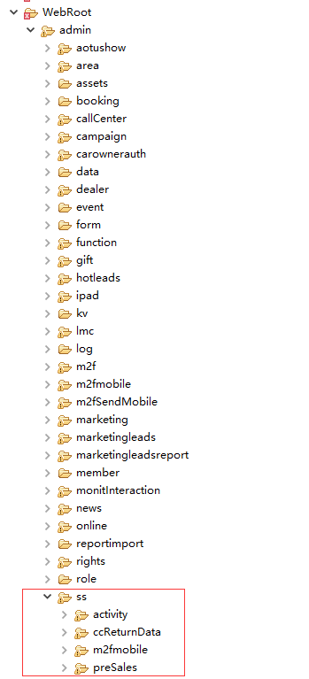

1. 后台（JAVA程序）
2. **LMC活动信息维护管理**
3. Action (club/src/com/club/ss/activity/action)

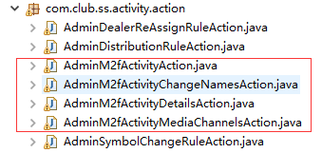

1. Entity (club/src/com/club/ss/entity/activity)

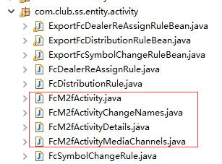

1. Manager (club/src/com/club/ss/manager/activity)

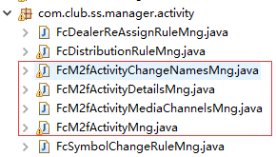

1. Manager Imp (club/src/com/club/ss/manager/activity/impl)

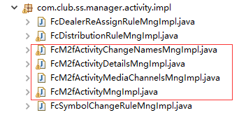

1. Dao (club/src/com/club/ss/dao/activity)

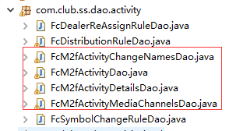

1. Dao Imp (club/src/com/club/ss/dao/activity/impl)

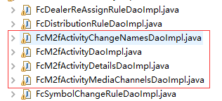

1. **LMC数据表管理**
2. Action (club/src/com/club/ss/admin/action)

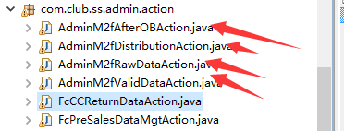

1. Entity (club/src/com/club/ss/entity)

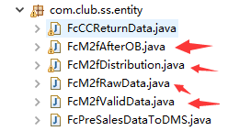

1. Manager (club/src/com/club/ss/manager)

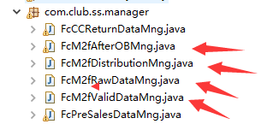

1. Manager Imp (club/src/com/club/ss/manager/impl)

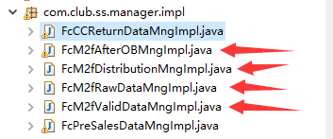

1. Dao (club/src/com/club/ss/dao)

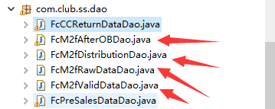

1. Dao Imp (club/src/com/club/ss/dao/impl)

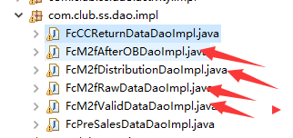

1. **LMC特殊规则管理**
2. Action (club/src/com/club/ss/activity/action)

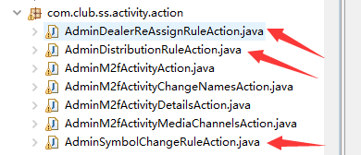

1. Entity (club/src/com/club/ss/entity/activity)

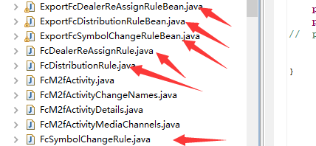

1. Manager (club/src/com/club/ss/manager/activity)

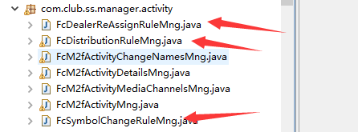

1. Manager Imp (club/src/com/club/ss/manager/activity/impl)

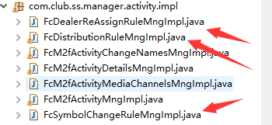

1. Dao (club/src/com/club/ss/dao/activity)

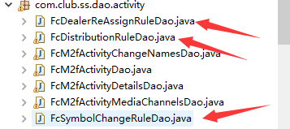

1. Dao Imp (club/src/com/club/ss/dao/activity/impl)

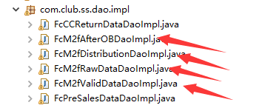

1. **上传呼叫中心返回数据**
2. Action (club/src/com/club/ss/action)

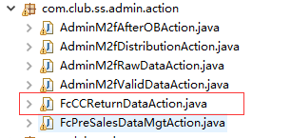

1. Entity (club/src/com/club/ss/entity)

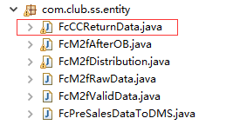

1. Manager (club/src/com/club/ss/manager)

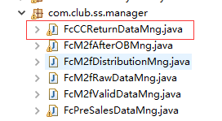

1. Manager Imp (club/src/com/club/ss/manager/impl)

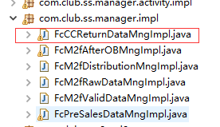

1. Dao (club/src/com/club/ss/dao)

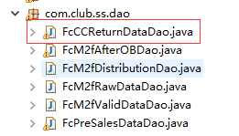

1. Dao Imp (club/src/com/club/ss/dao/impl)

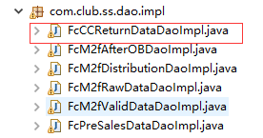

1. **手动上传数据至DMS**
2. Action (club/src/com/club/ss/admin/action)

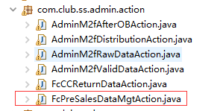

1. Entity (club/src/com/club/ss/entity)

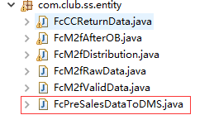

1. Manager (club/src/com/club/ss/manager)

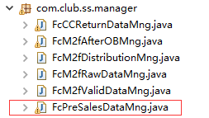

1. Manager Imp (club/src/com/club/ss/manager/impl)

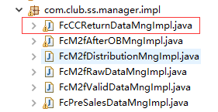

1. Dao (club/src/com/club/ss/dao)

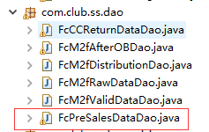

1. Dao Imp (club/src/com/club/ss/dao/impl)

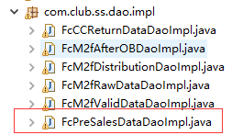

1. **定时任务 (FcService)**
   1. 拆分至DMS数据为Excel
2. Listerner

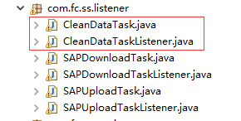

1. Task



1. Bean

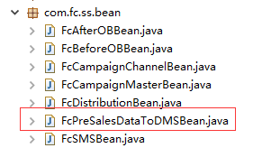

1. Service

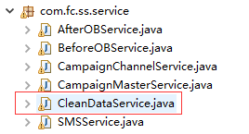

1. Dao

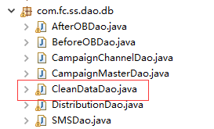

## 语言，统一编码和国际化问题

* 简体中文

默认的字符设置Unicode-8(utf - 8)

# 配置文件

## club/webroot/web-inf/classes/ applicationContext.xml

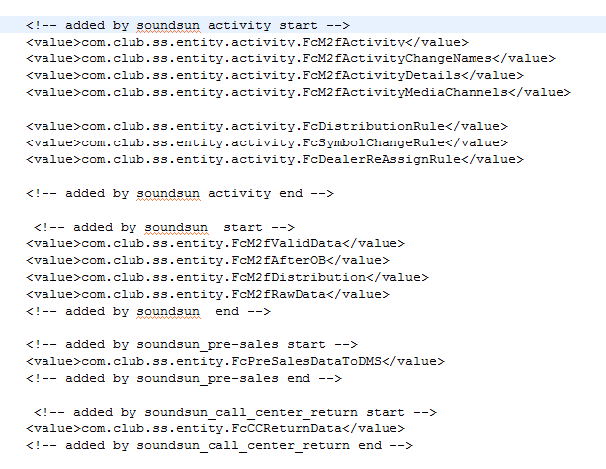

## FcService/web-inf/web.xml



## FcService/WebRoot/WEB-INF/classes/ftpConn.properties

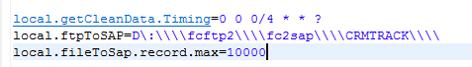

# 程序

## 代码片段

### Raw表的action

AdminM2fRawDateAction.java

* getFcM2fRawDate_view：根据条件查询的action



* exportRawDateExcel_view：详情下载excel

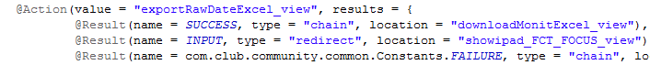

* exportRawDateText_view：详情下载txt

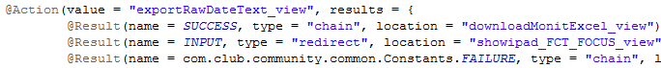

### 有效数据表的action

AdminM2fValidDataAction.java

* getFcM2fValidData_view：根据条件查询的action



* exportValidDataExcel_view：详情下载excel



* exportValidDataText_view：详情下载txt

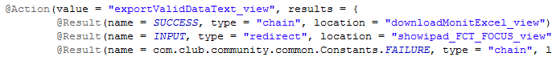

### OB后表的action

AdminM2fAfterOBAction.java

* getFcM2fAfterOB_view：根据条件查询的action



* AfterOBexportDataExcel_view：详情下载excel

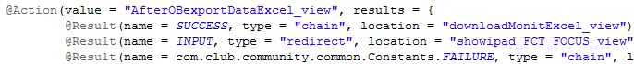

* AfterOBexportDataText_view：详情下载txt

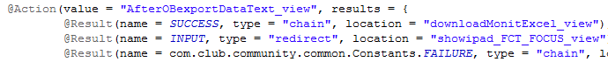

### 下发表的action

AdminM2fRawDateAction.java

* getFcM2fRawDate_view：根据条件查询的action



* exportRawDateExcel_view：详情下载excel

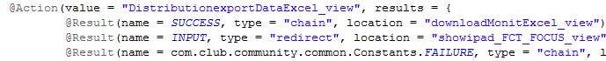

* exportRawDateText_view：详情下载txt

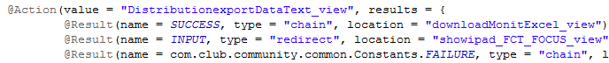

### Campaign Channel表新增Level 9判断

/club/src/com/club/ss/dao/activity/impl/FcM2fActivityMediaChannelsDaoImpl.java中对方法**CheckActivityMediaChannelsExists**增加对Level9的判断

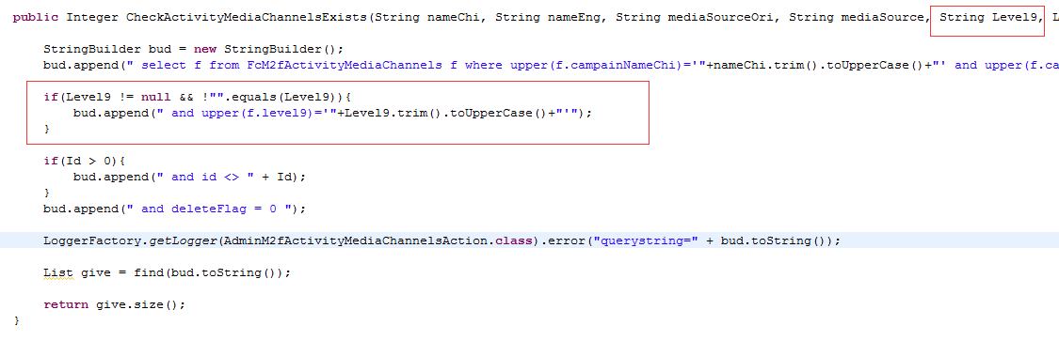

### LMC半自动化定时任务开发

* 创建一个新的定时任务的监听程序，在其中启动定时任务

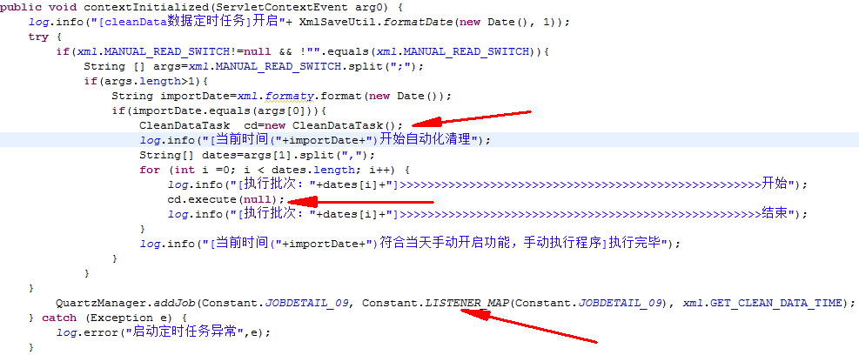

* 创建一个新的定时任务，实现从FC_PRESALES_DATA_TO_DMS表中读取数据，并生成excel文件，存放于本地。

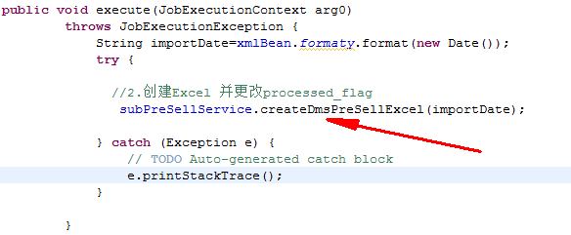

### 手动上传data_raw_temp的action--原有页面基础上修改

AdminM2fMobileAction.java

其中修改部分为：

* queryMobileUpload_view：手动上传data_raw_temp数据查询

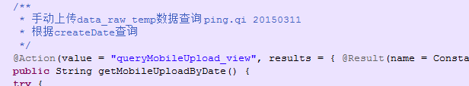

* uploadDataFormobileTemp_compile：上传data_raw_temp数据

### 清理后总表的action--原有页面基础上修改

FcPreSalesDataMgtAction.java

* getFcM2fRawDataByDate_view：fc_m2f_dataraw表数据查询



* exportRawDataMain_view：导出FC_M2F_DATARAW数据Excel

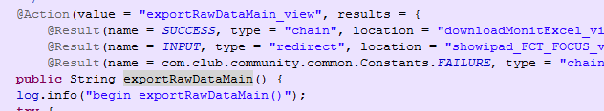

* exportRawDataTxtMain_view：导出FC_M2F_DATARAW数据下载txt

